„Friedensrat“ statt UNO?
Kaum hat sich die öffentliche Meinung auf Trumps Grönlandfantasien eingeschossen, schon hält der autistische Weltpsychopath der Öffentlichkeit das nächste Stöckchen hin, über das alle springen. Wir lernen: Auch ein erratisches System hat System! Trump folgt da seinem früheren Berater Steve Bannon, den er nach kurzer Zeit wieder gefeuert hat. „FLOOD THE ZONE WITH SHIT“ hatte dieser geraten und Trump macht das bislang erfolgreich. Die normalen Menschen – das ist die rational denkende Öffentlichkeit und die Journalisten der von Trump kritisierten Medien kommen den kranken „Floods“ nicht mehr hinterher. Dass sich Leute wie Orban und Netanjahu und vielleicht demnächst noch andere mit einem internationalen Haftbefehl belegte Kreaturen der Idee eines „Friedenrat(s)“ anschließen, wird nicht überraschen.
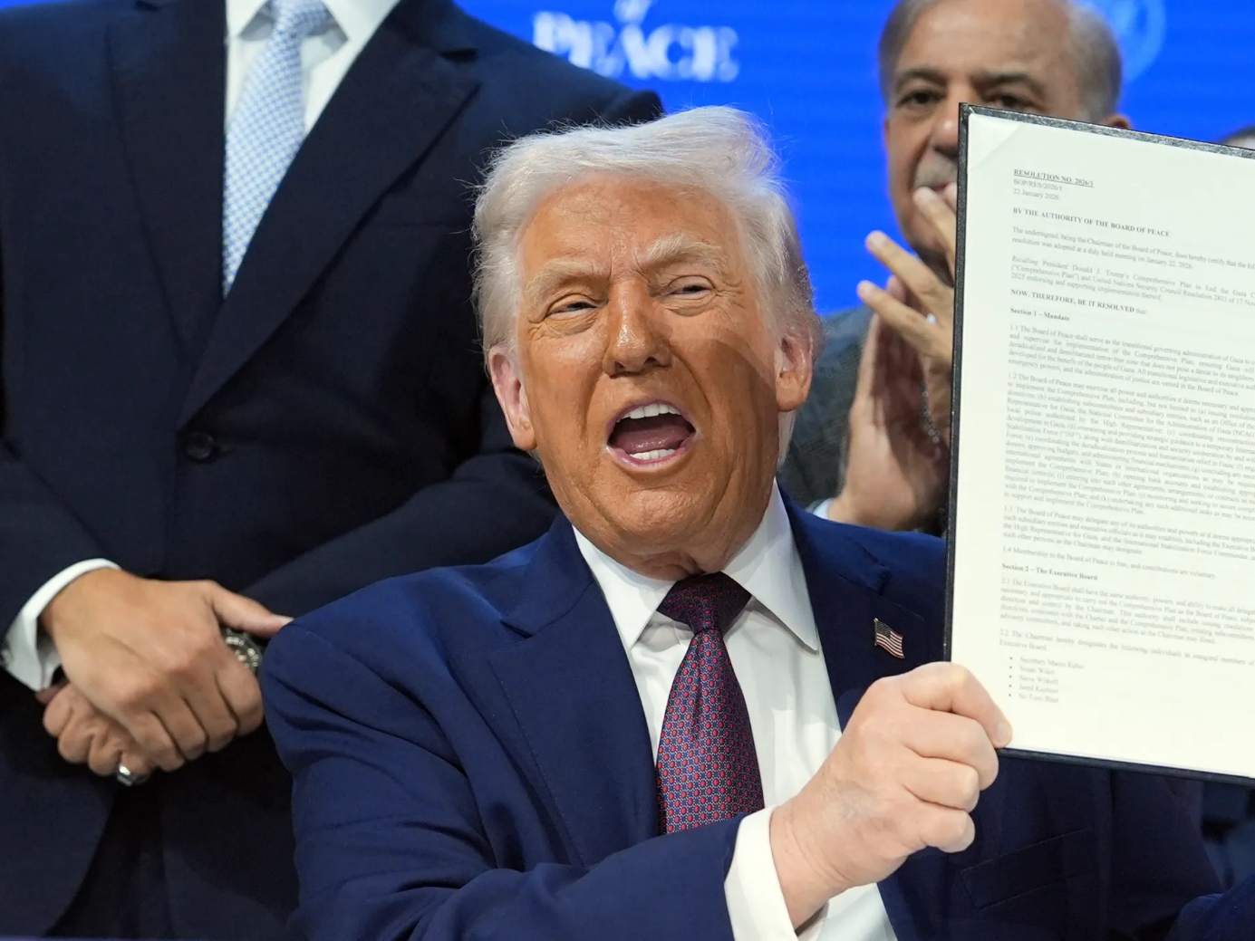
Ein Mensch glaubt gläubig wie ein Kind, dass alle Menschen Menschen sind.
(Eugen Roth)
Die europäische Bazooka-Drohung und einige republikanische Abgeordnete, die nicht mehr gewählt werden müssen, geben Anlass zur Hoffnung, dass der „großartigste“ Präsident, den Amerika je hatte, mit seinem Blatt überreizt hat.
Möglicherweise hat aber das politische System der USA eine zu geringe demokratische Resilienz, wenn ein korrupter, Nepotismus affiner Betrüger und Lügner nicht einmal über ein Impeachment-Verfahren aus dem Amt entfernt werden kann.
Zur Erinnerung: In Deutschland hat gerade auch die Re-education-Politik der Amerikaner in den Diskussionen über die Entstehung des Grundgesetzes dazu geführt, dass das ehemalige Notverordnungsrecht des Weimarer Reichspräsidenten (Art. 48 WRV) ein Lehrstück geworden war. Eine dem Amt des amerikanischen Präsidenten vergleichbare Machtfülle – wie sie der Weimarer Reichspräsident innehatte- haben die Verfassungsmütter und -väter des Grundgesetzes nicht zugelassen.

